CORPORACIÓN UNIVERSITARIA DEL HUILA – CORHUILA

PROYECTO FINAL TECHDELSUR

Integrantes:
Carlos Mauricio Leal Medina
Daniel Felipe Cerquera Idrobo
Jose Andres Cardona Rojas

Facultad De Ingeniería, Corporación Universitaria del Huila-CORHUILA

Telemática I – grupo

Docente: Alarcón López Álvaro Hernán

Septiembre de 2025

Contenido
1. INTRODUCCIÓN 5
1.1 Introduction (English) 5
2. OBJETIVOS 6
2.1 Objetivo General 6
2.2 Objetivos Específicos 6
3. DEFINICIÓN Y ANÁLISIS DEL PROBLEMA 8
4. MARCO TEÓRICO 9
4.1 Protocolo IPv4 y Subneteo 9
4.2 Protocolo IPv6 9
4.3 Dual-Stack 9
4.4 RIP Versión 2 (RIPv2) 9
4.5 RIPng para IPv6 10
4.6 Servicios de Red 10
5. DESARROLLO DEL PROYECTO 11
5.1 Materiales Utilizados 11
5.2 Descripción de la Topología 11
5.3 Configuración del Direccionamiento IPv4 12
5.3.1 Cálculo de Subredes IPv4 12
5.4 Configuración del Direccionamiento IPv6 12
5.4.1 Cálculo de Subredes IPv6 12
5.5 Tabla Completa de Direccionamiento de Dispositivos 13
6. CONFIGURACIÓN DE LOS ROUTERS 14
6.1 Configuración Inicial y de Seguridad 14
6.2 Habilitación de IPv6 Unicast-Routing 14
6.3 Configuración de Interfaces — Router R1 14
6.4 Configuración de Interfaces — Router R2 15
7. CONFIGURACIÓN DE ENRUTAMIENTO RIP/RIPng 17
7.1 RIP Versión 2 en Router R1 17
7.2 RIP Versión 2 en Router R2 17
7.3 RIPng para IPv6 en Router R1 17
7.4 RIPng para IPv6 en Router R2 18
7.5 Verificación de Tablas de Enrutamiento 18
8. CONFIGURACIÓN DE SWITCHES 20
8.1 Configuración General de Switches 20
8.2 Tabla de Configuración de Switches 20
9. SERVICIOS DE RED IMPLEMENTADOS 21
9.1 Servicio DHCP 21
9.2 Servicio DNS 21
9.3 Servicio HTTP 21
9.4 Servicio FTP 22
9.5 Servicio SMTP 22
10. PRUEBAS DE CONECTIVIDAD Y EVIDENCIAS 23
10.1 Prueba Ping IPv4 — Misma LAN 23
10.2 Prueba Ping IPv4 — Entre LANs (Soporte TIC → QA) 23
10.3 Prueba Ping IPv6 — Entre LANs 23
10.4 Prueba Tracert/Traceroute — Ruta Inter-Router 24
10.5 Prueba de Vecinos RIP 24
11. ANÁLISIS DE RESULTADOS 25
11.1 Enrutamiento Dinámico 25
11.2 Conectividad IPv4 25
11.3 Conectividad IPv6 25
11.4 Servicios de Red 25
12. CONCLUSIONES 26
13. RECOMENDACIONES 27
14. REFERENCIAS BIBLIOGRÁFICAS 28

LISTA DE FIGURAS
Ilustración 1. Configuración del servicio DHCP en servidor de Soporte TIC. 20
Ilustración 2 Prueba ping IPv4 entre PC0 (Soporte TIC) y PC9 (QA) 22
Ilustración 3 Prueba ping IPv6 entre PC0 (Soporte TIC) y PC9 (QA) 23
Ilustración 4 Prueba tracert desde PC0 hasta PC9 23
Ilustración 5. Verificación de vecinos RIP en Router R1 23

LISTA DE TABLAS
Tabla 1. Topología general de la red en Cisco Packet Tracer 9
Tabla 2. Subredes IPv4 — Proyecto Red Empresarial 10
Tabla 3. Subredes IPv6 — Proyecto Red Empresarial 10
Tabla 4. Direccionamiento completo de dispositivos 11
Tabla 5. Configuración de interfaces en Router R1 13
Tabla 6. Configuración de interfaces en Router R2 14
Tabla 7.Configuración de RIPng en Router R1 16
Tabla 8 Tabla de enrutamiento IPv4 — show ip route en R1 17
Tabla 9. Tabla de enrutamiento IPv6 — show ipv6 route en R1 17
Tabla 10 Configuración de switches y VLANs de administración. 18
Tabla 11. Servicios de red implementados 19

1. INTRODUCCIÓN
Las redes de comunicaciones empresariales modernas demandan una infraestructura robusta, escalable y preparada para la transición hacia el protocolo de Internet de próxima generación. El agotamiento del espacio de direcciones IPv4 ha impulsado a organismos internacionales como la IANA y las RIR regionales a acelerar la adopción de IPv6, protocolo que ofrece un espacio de direccionamiento prácticamente ilimitado de 2¹²⁸ direcciones posibles [1].
El presente proyecto académico documenta el diseño, la configuración y la verificación de una red empresarial simulada en Cisco Packet Tracer que implementa una arquitectura dual-stack (IPv4 + IPv6) sobre una topología con dos routers interconectados mediante enlace WAN, seis redes LAN diferenciadas por departamento, y un conjunto completo de servicios de red (DHCP, DNS, HTTP, FTP y SMTP). El enrutamiento dinámico se gestiona mediante RIP versión 2 para IPv4 y RIPng para IPv6.
La propuesta refleja un escenario empresarial realista donde conviven equipos que únicamente soportan IPv4 junto con dispositivos de nueva generación compatibles con IPv6, lo que justifica la estrategia dual-stack como solución de migración progresiva recomendada por el RFC 4213 [2].

1.1 Introduction (English)

Modern enterprise communications networks require a robust, scalable infrastructure that is ready for the transition to the next-generation Internet protocol. The exhaustion of IPv4 address space has prompted international organizations such as IANA and regional RIRs to accelerate the adoption of IPv6, a protocol that offers a virtually unlimited address space of 2¹²⁸ possible addresses [1].
This academic project documents the design, configuration, and verification of a simulated enterprise network in Cisco Packet Tracer that implements a dual-stack architecture (IPv4 + IPv6) on a topology with two routers interconnected via a WAN link, six LANs differentiated by department, and a complete set of network services (DHCP, DNS, HTTP, FTP, and SMTP). Dynamic routing is managed using RIP version 2 for IPv4 and RIPng for IPv6.
The proposal reflects a realistic enterprise scenario where devices that support only IPv4 coexist with next-generation devices compatible with IPv6, which justifies the dual-stack strategy as a progressive migration solution recommended by RFC 4213

2. OBJETIVOS

2.1 Objetivo General
Diseñar, configurar y verificar una red empresarial dual-stack (IPv4/IPv6) en Cisco Packet Tracer, integrando enrutamiento dinámico RIPv2/RIPng, servicios de red esenciales y segmentación por departamentos, con el fin de aplicar los fundamentos teóricos de telemática en un escenario de simulación representativo de entornos productivos reales.

2.2 Objetivos Específicos
- Calcular y distribuir el espacio de direcciones IPv4 192.150.128.0/20 en siete subredes /23 mediante el método FLSM (Fixed Length Subnet Masking).
- Calcular y distribuir el bloque IPv6 2800:ABCD:1234::/48 en siete subredes /64 para la asignación de prefijos por departamento.
- Configurar los routers R1 y R2 en modo dual-stack, habilitando IPv6 unicast-routing y asignando direcciones IPv4 e IPv6 en cada interfaz.
- Implementar RIP versión 2 (IPv4) y RIPng (IPv6) para el enrutamiento dinámico entre los dos routers y las seis LANs.
- Configurar los switches de capa 2 con VLANs de administración en cada departamento.
- Desplegar y verificar los servicios de red: DHCP, DNS, HTTP, FTP y SMTP.
- Realizar pruebas de conectividad inter-VLAN mediante comandos ping y tracert, tanto en IPv4 como en IPv6.
- Aplicar medidas básicas de seguridad: contraseñas cifradas, banner MOTD y desactivación de servicios no utilizados.

3. DEFINICIÓN Y ANÁLISIS DEL PROBLEMA
Una empresa mediana en proceso de crecimiento requiere interconectar seis departamentos ubicados en dos bloques de infraestructura gestionados por routers independientes. Los departamentos identificados son: Soporte TIC, DevOps, Administración, QA, Ventas y Desarrollo. Cada departamento cuenta con al menos tres equipos de usuario final, un switch de capa 2 para la conmutación local y un servidor DHCP para la asignación automática de direcciones.
El área de Soporte TIC adicionalmente aloja los servidores centrales de la organización: HTTP (intranet empresarial), DNS (resolución interna de nombres), FTP (repositorio de archivos) y SMTP (correo electrónico saliente). Estos servidores deben ser accesibles desde todos los departamentos tanto por IPv4 como por IPv6.
El problema central consiste en que, al tratarse de redes en diferentes prefijos de subred, los routers deben conocer las rutas hacia cada LAN remota. El uso de rutas estáticas sería impráctico ante la cantidad de subredes; por tanto, se opta por enrutamiento dinámico. Adicionalmente, la empresa desea preparar su infraestructura para la transición a IPv6, por lo que se exige una implementación dual-stack en todos los routers.
Las restricciones del proyecto son: (a) usar únicamente dispositivos disponibles en Cisco Packet Tracer 8.x; (b) el direccionamiento debe derivarse matemáticamente del bloque original 192.150.128.0/20 para IPv4 y 2800:ABCD:1234::/48 para IPv6; (c) el protocolo de enrutamiento debe ser RIP (versión 2 para IPv4 y RIPng para IPv6).

4. MARCO TEÓRICO

4.1 Protocolo IPv4 y Subneteo
El Protocolo de Internet versión 4 (IPv4) fue definido por el RFC 791 en 1981 y es el estándar predominante de direccionamiento en redes actuales. Una dirección IPv4 consta de 32 bits organizados en cuatro octetos decimales separados por puntos [3]. La técnica de subneteo (subnetting) permite dividir un bloque de direcciones en múltiples redes más pequeñas mediante el uso de una máscara de subred. En el método FLSM se presta un número fijo n de bits a la porción de red, obteniendo 2ⁿ subredes cada una con 2^(H-n) - 2 hosts válidos, donde H es el número de bits de la porción original de host [4].
Para el presente proyecto, el bloque original 192.150.128.0/20 posee 12 bits de host (2¹² = 4096 direcciones). Al requerir 7 subredes se presta n=3 bits (2³ = 8 ≥ 7), resultando en una nueva máscara /23 (255.255.254.0). El número guía de 2 en el tercer octeto genera las subredes con incrementos de 2 en ese octeto (128, 130, 132, 134, 136, 138, 140), cada una con 510 hosts utilizables.

4.2 Protocolo IPv6
IPv6, definido en el RFC 8200 (anteriormente RFC 2460), fue diseñado para reemplazar a IPv4 ante el agotamiento de su espacio de direcciones. Sus características principales incluyen: espacio de direccionamiento de 128 bits (2¹²⁸ ≈ 3.4 × 10³⁸ direcciones), autoconfiguración sin estado (SLAAC) mediante el RFC 4862, cabeceras simplificadas para mayor eficiencia en el reenvío, y soporte nativo para IPsec [1].
Una dirección IPv6 se representa en ocho grupos de cuatro dígitos hexadecimales separados por dos puntos. Los grupos de ceros contiguos pueden abreviarse con '::' (solo una vez por dirección). Los tipos de direcciones incluyen unicast global (2000::/3), link-local (FE80::/10), multicast (FF00::/8) y loopback (::1/128) [5].
Para el proyecto se utiliza el bloque 2800:ABCD:1234::/48. Al extender el prefijo de /48 a /64 se obtienen 2¹⁶ = 65.536 subredes posibles. Las siete requeridas se asignan incrementando el cuarto grupo hexadecimal (0001 a 0007), quedando 64 bits disponibles para la identificación de interfaces.

4.3 Dual-Stack
La estrategia dual-stack, descrita en el RFC 4213, consiste en que cada nodo de red opera simultáneamente con pilas IPv4 e IPv6 independientes [2]. Los routers Cisco implementan esta estrategia mediante el comando 'ipv6 unicast-routing', que habilita el reenvío de paquetes IPv6, y la asignación paralela de direcciones IPv4 e IPv6 en cada interfaz. Esta estrategia es la más recomendada para una transición gradual pues no requiere túneles ni traducción de direcciones (NAT64) [6].

4.4 RIP Versión 2 (RIPv2)
RIP (Routing Information Protocol) versión 2, estandarizado en el RFC 2453, es un protocolo de enrutamiento dinámico de vector de distancia que usa el conteo de saltos (hop count) como métrica, con un máximo de 15 saltos [7]. RIPv2 mejora la versión original al incluir soporte para VLSM, autenticación MD5 y envío de actualizaciones en multicast (224.0.0.9). Las actualizaciones se envían cada 30 segundos. El comando 'version 2' activa las capacidades adicionales, y 'no auto-summary' deshabilita la sumarización automática, esencial en esquemas de subneteo discontinuo.

4.5 RIPng para IPv6
RIPng (RIP next generation), definido en el RFC 2080, extiende RIP para operar sobre IPv6 [8]. A diferencia de RIPv2, en RIPng la configuración no se realiza globalmente sino por interfaz mediante el comando 'ipv6 rip [nombre-proceso] enable'. Cada router puede participar en múltiples procesos RIPng identificados por nombre. Las actualizaciones se envían al grupo multicast FF02::9 (todos los routers RIPng) a través del puerto UDP 521. La métrica sigue siendo el conteo de saltos con máximo 15.

4.6 Servicios de Red
DHCP (Dynamic Host Configuration Protocol), RFC 2131, automatiza la asignación de parámetros de red (dirección IP, máscara, gateway, DNS) a los hosts de una red. DHCPv6 (RFC 3315) cumple la misma función para IPv6, aunque con frecuencia se complementa con SLAAC [9]. DNS (RFC 1034/1035) proporciona resolución de nombres de dominio a direcciones IP. HTTP (RFC 7230) es el protocolo de transferencia de hipertexto que sustenta la web. FTP (RFC 959) permite la transferencia de archivos cliente-servidor. SMTP (RFC 5321) es el protocolo estándar para el envío de correo electrónico [10].

5. DESARROLLO DEL PROYECTO

5.1 Materiales Utilizados
- Software: Cisco Packet Tracer 8.x (simulación de red)
- Dispositivos simulados: 2 routers Cisco 2911 (R1 y R2)
- Switches: 6 switches Cisco Catalyst 2960 (S1–S6)
- Servidores: 5 servidores Packet Tracer (DHCP ×6, HTTP ×1, DNS ×1, FTP ×1, SMTP ×1)
- PCs: 18 equipos de usuario final (PC0–PC17)
- Conexiones: cables de par trenzado directo (Copper Straight-Through) y cables de consola
- Documentación: RFC 791, 2453, 2080, 4213, 8200; hojas de datos Cisco IOS 15.x

5.2 Descripción de la Topología
La red diseñada sigue una arquitectura estrella extendida con dos nodos centrales de enrutamiento. El Router R1 (Cisco 2911) conecta tres LANs: Soporte TIC (G0/0), DevOps (G1/0) y Administración (G2/0). El Router R2 (Cisco 2911) conecta las LANs de QA (G0/0), Ventas (G1/0) y Desarrollo (G2/0). Ambos routers se interconectan mediante un enlace WAN punto a punto en la subred 192.150.140.0/23 (IPv4) y 2800:ABCD:1234:0007::/64 (IPv6), utilizando las interfaces GigabitEthernet0/0/0 de cada equipo.
Cada LAN dispone de un switch Cisco 2960 (S1–S6) al que se conectan los hosts del departamento, el servidor DHCP local y, en el caso de Soporte TIC, los servidores centrales de HTTP, DNS, FTP y SMTP. El gateway de cada LAN es la dirección .1 de su respectiva subred, asignada a la interfaz del router correspondiente.
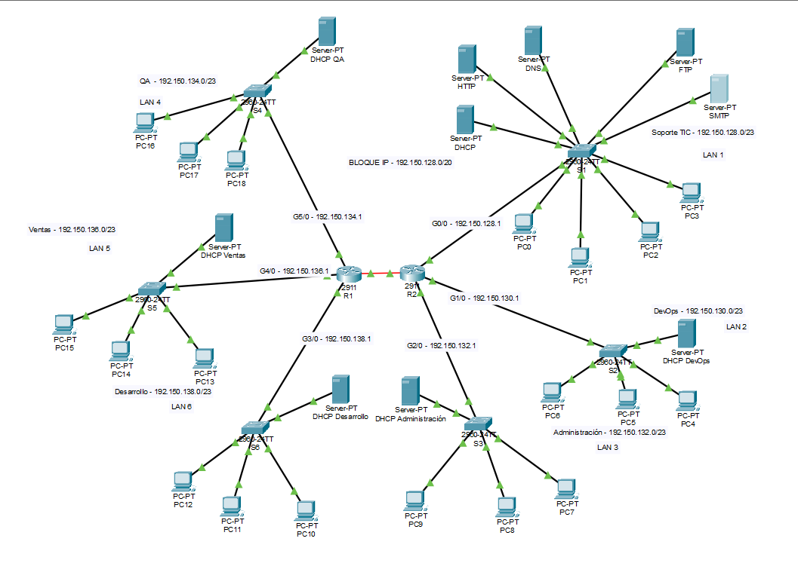
Tabla 1. Topología general de la red en Cisco Packet Tracer

5.3 Configuración del Direccionamiento IPv4

5.3.1 Cálculo de Subredes IPv4
Red base: 192.150.128.0/20 (máscara 255.255.240.0). Subredes requeridas: 7. Bits a prestar: n = 3 (ya que 2³ = 8 ≥ 7). Nueva máscara: /23 (255.255.254.0). Número guía: 2 (en el tercer octeto). Hosts por subred: 2^9 - 2 = 510 hosts utilizables.

N° | Subred / VLAN | Dirección Red | Gateway | Broadcast | Máscara
1 | Soporte TIC (G0/0) | 192.150.128.0 | 192.150.128.1 | 192.150.129.255 | 255.255.254.0 /23
2 | DevOps (G1/0) | 192.150.130.0 | 192.150.130.1 | 192.150.131.255 | 255.255.254.0 /23
3 | Administración (G2/0) | 192.150.132.0 | 192.150.132.1 | 192.150.133.255 | 255.255.254.0 /23
4 | QA (G0/0) | 192.150.134.0 | 192.150.134.1 | 192.150.135.255 | 255.255.254.0 /23
5 | Ventas (G1/0) | 192.150.136.0 | 192.150.136.1 | 192.150.137.255 | 255.255.254.0 /23
6 | Desarrollo (G2/0) | 192.150.138.0 | 192.150.138.1 | 192.150.139.255 | 255.255.254.0 /23
7 | Enlace WAN | 192.150.140.0 | — | 192.150.141.255 | 255.255.254.0 /23
Tabla 2. Subredes IPv4 — Proyecto Red Empresarial

5.4 Configuración del Direccionamiento IPv6

5.4.1 Cálculo de Subredes IPv6
Red base: 2800:ABCD:1234::/48. Subredes requeridas: 7. Nueva longitud de prefijo: /64 (incremento de 16 bits). Subredes disponibles: 2¹⁶ = 65.536. Hosts por subred: 2^64 - 1 (prácticamente ilimitado). Las siete subredes se identifican variando el cuarto grupo hexadecimal del 0001 al 0007.

Tabla 3. Subredes IPv6 — Proyecto Red Empresarial
N° | VLAN / LAN | Prefijo de Subred | Gateway IPv6 | Prefijo
1 | Soporte TIC | 2800:ABCD:1234:0001::/64 | 2800:ABCD:1234:1::1 | /64
2 | DevOps | 2800:ABCD:1234:0002::/64 | 2800:ABCD:1234:2::1 | /64
3 | Administración | 2800:ABCD:1234:0003::/64 | 2800:ABCD:1234:3::1 | /64
4 | QA | 2800:ABCD:1234:0004::/64 | 2800:ABCD:1234:4::1 | /64
5 | Ventas | 2800:ABCD:1234:0005::/64 | 2800:ABCD:1234:5::1 | /64
6 | Desarrollo | 2800:ABCD:1234:0006::/64 | 2800:ABCD:1234:6::1 | /64
7 | Enlace WAN | 2800:ABCD:1234:0007::/64 | — | /64

5.5 Tabla Completa de Direccionamiento de Dispositivos

Dispositivo | VLAN | IPv4 | IPv6 | Gateway IPv4
R1 G0/0 | Soporte TIC | 192.150.128.1 | 2800:ABCD:1234:1::1 | —
R1 G1/0 | DevOps | 192.150.130.1 | 2800:ABCD:1234:2::1 | —
R1 G2/0 | Administración | 192.150.132.1 | 2800:ABCD:1234:3::1 | —
R2 G0/0 | QA | 192.150.134.1 | 2800:ABCD:1234:4::1 | —
R2 G1/0 | Ventas | 192.150.136.1 | 2800:ABCD:1234:5::1 | —
R2 G2/0 | Desarrollo | 192.150.138.1 | 2800:ABCD:1234:6::1 | —
R1 G0/0/0 | WAN | 192.150.140.1 | 2800:ABCD:1234:7::1 | —
R2 G0/0/0 | WAN | 192.150.140.2 | 2800:ABCD:1234:7::2 | —
SRV DHCP-TIC | Soporte TIC | 192.150.128.3 | 2800:ABCD:1234:1::3 | 192.150.128.1
SRV HTTP | Soporte TIC | 192.150.128.4 | 2800:ABCD:1234:1::4 | 192.150.128.1
SRV DNS | Soporte TIC | 192.150.128.5 | 2800:ABCD:1234:1::5 | 192.150.128.1
SRV FTP | Soporte TIC | 192.150.128.6 | 2800:ABCD:1234:1::6 | 192.150.128.1
SRV SMTP | Soporte TIC | 192.150.128.7 | 2800:ABCD:1234:1::7 | 192.150.128.1
Tabla 4. Direccionamiento completo de dispositivos

6. CONFIGURACIÓN DE LOS ROUTERS

6.1 Configuración Inicial y de Seguridad
Antes de asignar cualquier dirección IP, se realiza la configuración inicial de cada router: nombre del dispositivo, contraseña cifrada de acceso privilegiado, contraseña de consola, contraseña de líneas VTY (Telnet/SSH) y banner MOTD de advertencia legal. A continuación se presentan los comandos aplicados en ambos routers (ajustar el hostname según corresponda):
Router> enable
Router# configure terminal
Router(config)# hostname R1
R1(config)# enable secret Cisco1234
R1(config)# service password-encryption
R1(config)# banner motd # ACCESO RESTRINGIDO - Solo personal autorizado #
R1(config)# line console 0
R1(config-line)# password consola123
R1(config-line)# login
R1(config-line)# exit
R1(config)# line vty 0 4
R1(config-line)# password vty123
R1(config-line)# login
R1(config-line)# exit
R1(config)# no ip domain-lookup

6.2 Habilitación de IPv6 Unicast-Routing
El enrutamiento IPv6 no está habilitado por defecto en los routers Cisco IOS. Para activarlo se utiliza el comando global 'ipv6 unicast-routing', que instruye al sistema operativo a procesar y reenviar paquetes IPv6. Sin este comando, las interfaces pueden tener direcciones IPv6 asignadas pero el router no enrutará paquetes entre ellas.
R1(config)# ipv6 unicast-routing
R2(config)# ipv6 unicast-routing

6.3 Configuración de Interfaces — Router R1
El Router R1 posee cuatro interfaces activas: G0/0 (Soporte TIC), G1/0 (DevOps), G2/0 (Administración) y G0/0/0 (enlace WAN hacia R2). En cada interfaz se asigna la dirección IPv4 con su máscara y la dirección IPv6 con su prefijo, además de la dirección link-local personalizada para mayor legibilidad.
R1(config)# interface GigabitEthernet0/0
R1(config-if)# description LAN Soporte TIC
R1(config-if)# ip address 192.150.128.1 255.255.254.0
R1(config-if)# ipv6 address 2800:ABCD:1234:1::1/64
R1(config-if)# ipv6 address FE80::1 link-local
R1(config-if)# no shutdown
R1(config-if)# exit

R1(config)# interface GigabitEthernet1/0
R1(config-if)# description LAN DevOps
R1(config-if)# ip address 192.150.130.1 255.255.254.0
R1(config-if)# ipv6 address 2800:ABCD:1234:2::1/64
R1(config-if)# ipv6 address FE80::1 link-local
R1(config-if)# no shutdown
R1(config-if)# exit

R1(config)# interface GigabitEthernet2/0
R1(config-if)# description LAN Administracion
R1(config-if)# ip address 192.150.132.1 255.255.254.0
R1(config-if)# ipv6 address 2800:ABCD:1234:3::1/64
R1(config-if)# ipv6 address FE80::1 link-local
R1(config-if)# no shutdown
R1(config-if)# exit

R1(config)# interface GigabitEthernet0/0/0
R1(config-if)# description Enlace WAN R1-R2
R1(config-if)# ip address 192.150.140.1 255.255.254.0
R1(config-if)# ipv6 address 2800:ABCD:1234:7::1/64
R1(config-if)# ipv6 address FE80::1 link-local
R1(config-if)# no shutdown
R1(config-if)# exit
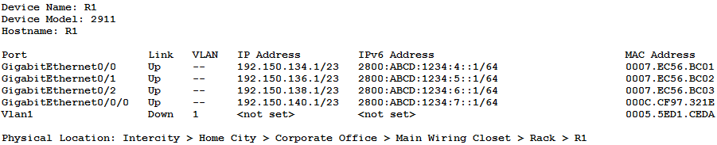
Tabla 5. Configuración de interfaces en Router R1

6.4 Configuración de Interfaces — Router R2
R2(config)# interface GigabitEthernet0/0
R2(config-if)# description LAN QA
R2(config-if)# ip address 192.150.134.1 255.255.254.0
R2(config-if)# ipv6 address 2800:ABCD:1234:4::1/64
R2(config-if)# ipv6 address FE80::2 link-local
R2(config-if)# no shutdown
R2(config-if)# exit

R2(config)# interface GigabitEthernet1/0
R2(config-if)# description LAN Ventas
R2(config-if)# ip address 192.150.136.1 255.255.254.0
R2(config-if)# ipv6 address 2800:ABCD:1234:5::1/64
R2(config-if)# ipv6 address FE80::2 link-local
R2(config-if)# no shutdown
R2(config-if)# exit

R2(config)# interface GigabitEthernet2/0
R2(config-if)# description LAN Desarrollo
R2(config-if)# ip address 192.150.138.1 255.255.254.0
R2(config-if)# ipv6 address 2800:ABCD:1234:6::1/64
R2(config-if)# ipv6 address FE80::2 link-local
R2(config-if)# no shutdown
R2(config-if)# exit

R2(config)# interface GigabitEthernet0/0/0
R2(config-if)# description Enlace WAN R2-R1
R2(config-if)# ip address 192.150.140.2 255.255.254.0
R2(config-if)# ipv6 address 2800:ABCD:1234:7::2/64
R2(config-if)# ipv6 address FE80::2 link-local
R2(config-if)# no shutdown
R2(config-if)# exit
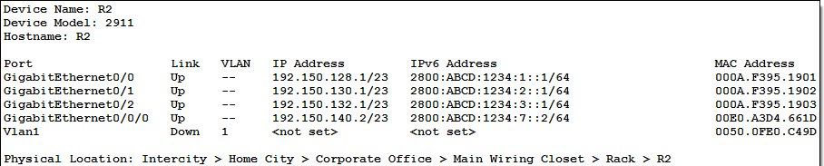
Tabla 6. Configuración de interfaces en Router R2

7. CONFIGURACIÓN DE ENRUTAMIENTO RIP/RIPng

7.1 RIP Versión 2 en Router R1
Se habilita el proceso RIP global, se especifica la versión 2, se deshabilita la sumarización automática y se anuncian todas las redes directamente conectadas. El comando 'network' toma la dirección de red classful; RIPv2 enviará las actualizaciones incluyendo la máscara correcta en las rutas anunciadas.
R1(config)# router rip
R1(config-router)# version 2
R1(config-router)# no auto-summary
R1(config-router)# network 192.150.128.0
R1(config-router)# network 192.150.130.0
R1(config-router)# network 192.150.132.0
R1(config-router)# network 192.150.140.0
R1(config-router)# exit

7.2 RIP Versión 2 en Router R2
R2(config)# router rip
R2(config-router)# version 2
R2(config-router)# no auto-summary
R2(config-router)# network 192.150.134.0
R2(config-router)# network 192.150.136.0
R2(config-router)# network 192.150.138.0
R2(config-router)# network 192.150.140.0
R2(config-router)# exit

7.3 RIPng para IPv6 en Router R1
En RIPng la configuración se realiza interfaz por interfaz. El nombre del proceso ('RIPng-R1') es local al router. El comando 'ipv6 rip [nombre] enable' habilita la participación de esa interfaz en el proceso. La interfaz WAN también debe participar para intercambiar rutas con R2.
R1(config)# interface GigabitEthernet0/0
R1(config-if)# ipv6 rip RIPng-R1 enable
R1(config-if)# exit

R1(config)# interface GigabitEthernet1/0
R1(config-if)# ipv6 rip RIPng-R1 enable
R1(config-if)# exit

R1(config)# interface GigabitEthernet2/0
R1(config-if)# ipv6 rip RIPng-R1 enable
R1(config-if)# exit

R1(config)# interface GigabitEthernet0/0/0
R1(config-if)# ipv6 rip RIPng-R1 enable
R1(config-if)# exit
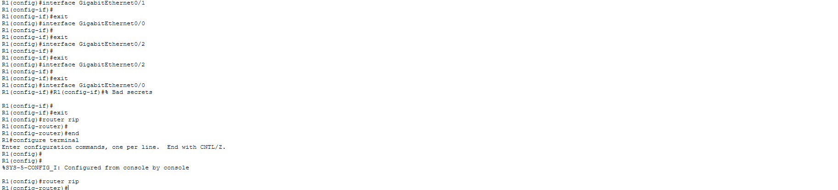
Tabla 7.Configuración de RIPng en Router R1

7.4 RIPng para IPv6 en Router R2
R2(config)# interface GigabitEthernet0/0
R2(config-if)# ipv6 rip RIPng-R2 enable
R2(config-if)# exit

R2(config)# interface GigabitEthernet1/0
R2(config-if)# ipv6 rip RIPng-R2 enable
R2(config-if)# exit

R2(config)# interface GigabitEthernet2/0
R2(config-if)# ipv6 rip RIPng-R2 enable
R2(config-if)# exit

R2(config)# interface GigabitEthernet0/0/0
R2(config-if)# ipv6 rip RIPng-R2 enable
R2(config-if)# exit

7.5 Verificación de Tablas de Enrutamiento
Una vez configurado RIP/RIPng, las tablas de enrutamiento deben mostrar rutas marcadas con la letra 'R' (aprendidas por RIP) para las redes remotas. A continuación, se presentan los comandos de verificación y el resultado esperado:
R1# show ip route
[salida esperada]
C 192.150.128.0/23 is directly connected, GigabitEthernet0/0
C 192.150.130.0/23 is directly connected, GigabitEthernet1/0
C 192.150.132.0/23 is directly connected, GigabitEthernet2/0
C 192.150.140.0/23 is directly connected, GigabitEthernet0/0/0
R 192.150.134.0/23 [120/1] via 192.150.140.2, 00:00:xx, Gi0/0/0
R 192.150.136.0/23 [120/1] via 192.150.140.2, 00:00:xx, Gi0/0/0
R 192.150.138.0/23 [120/1] via 192.150.140.2, 00:00:xx, Gi0/0/0

R1# show ipv6 route
C 2800:ABCD:1234:1::/64 [0/0], GigabitEthernet0/0
C 2800:ABCD:1234:2::/64 [0/0], GigabitEthernet1/0
C 2800:ABCD:1234:3::/64 [0/0], GigabitEthernet2/0
C 2800:ABCD:1234:7::/64 [0/0], GigabitEthernet0/0/0
R 2800:ABCD:1234:4::/64 [120/2] via FE80::2, GigabitEthernet0/0/0
R 2800:ABCD:1234:5::/64 [120/2] via FE80::2, GigabitEthernet0/0/0
R 2800:ABCD:1234:6::/64 [120/2] via FE80::2, GigabitEthernet0/0/0
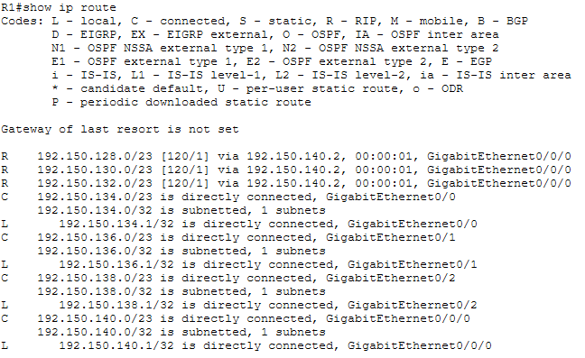
Tabla 8 Tabla de enrutamiento IPv4 — show ip route en R1
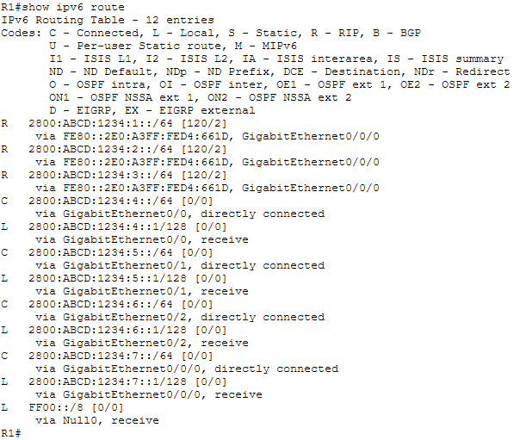
Tabla 9. Tabla de enrutamiento IPv6 — show ipv6 route en R1

8. CONFIGURACIÓN DE SWITCHES

8.1 Configuración General de Switches
Los switches Cisco 2960 (S1–S6) operan en capa 2 y requieren configuración mínima: nombre del dispositivo, dirección IP de administración en la VLAN 1, gateway predeterminado y contraseñas de acceso. A continuación, se muestra la configuración tipo aplicada a todos los switches (ajustar IP y nombre según el departamento):
Switch> enable
Switch# configure terminal
Switch(config)# hostname S1
S1(config)# interface Vlan1
S1(config-if)# ip address 192.150.128.2 255.255.254.0
S1(config-if)# no shutdown
S1(config-if)# exit
S1(config)# ip default-gateway 192.150.128.1
S1(config)# enable secret Cisco1234
S1(config)# line console 0
S1(config-line)# password consola123
S1(config-line)# login
S1(config-line)# exit
S1(config)# end
S1# copy running-config startup-config

8.2 Tabla de Configuración de Switches
Switch | Departamento | IPv4 VLAN 1 | Gateway | Conectado a
S1 | Soporte TIC | 192.150.128.2 /23 | 192.150.128.1 | R1 G0/0
S2 | DevOps | 192.150.130.2 /23 | 192.150.130.1 | R1 G1/0
S3 | Administración | 192.150.132.2 /23 | 192.150.132.1 | R1 G2/0
S4 | QA | 192.150.134.2 /23 | 192.150.134.1 | R2 G0/0
S5 | Ventas | 192.150.136.2 /23 | 192.150.136.1 | R2 G1/0
S6 | Desarrollo | 192.150.138.2 /23 | 192.150.138.1 | R2 G2/0
Tabla 10 Configuración de switches y VLANs de administración.

9. SERVICIOS DE RED IMPLEMENTADOS

Servicio | Servidor IPv4 | Servidor IPv6 | Puerto | Función
DHCP | 192.150.128.3 | 2800:ABCD:1234:1::3 | UDP 67/68 | Asignación automática de IPs
DNS | 192.150.128.5 | 2800:ABCD:1234:1::5 | UDP/TCP 53 | Resolución de nombres
HTTP | 192.150.128.4 | 2800:ABCD:1234:1::4 | TCP 80 | Servicio web institucional
FTP | 192.150.128.6 | 2800:ABCD:1234:1::6 | TCP 21 | Transferencia de archivos
SMTP | 192.150.128.7 | 2800:ABCD:1234:1::7 | TCP 25 | Correo electrónico saliente
Tabla 11. Servicios de red implementados

9.1 Servicio DHCP
Cada departamento cuenta con un servidor DHCP local en la dirección .3 de la subred. El servidor DHCP en Cisco Packet Tracer se configura desde la pestaña 'Services → DHCP'. Para el departamento Soporte TIC el pool se configura así:
- Pool Name: Pool_SoporteTIC
- Default Gateway: 192.150.128.1
- DNS Server: 192.150.128.5
- Start IP: 192.150.128.8
- Subnet Mask: 255.255.254.0
- Maximum Users: 512
Este mismo esquema se replica en los servidores DHCP de los demás departamentos (DevOps: .3 de 192.150.130.0/23; Administración: .3 de 192.150.132.0/23; etc.), ajustando el gateway, el servidor DNS si fuera local, y el rango de inicio.
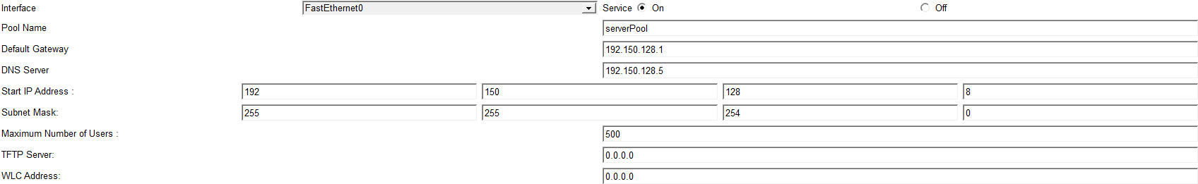 Ilustración 1. Configuración del servicio DHCP en servidor de Soporte TIC.

9.2 Servicio DNS
El Servidor DNS (192.150.128.5 / 2800:ABCD:1234:1::5) se configura en la pestaña 'Services → DNS'. Se crean registros de tipo A (IPv4) y AAAA (IPv6) para los servidores internos:
- www.techdelsur.com → A → 192.150.128.4 / AAAA → 2800:ABCD:1234:1::4 (HTTP)
- ftpempresa. → A → 192.150.128.6 / AAAA → 2800:ABCD:1234:1::6 (FTP)
- mail empresa → A → 192.150.128.7 / AAAA → 2800:ABCD:1234:1::7 (SMTP)

9.3 Servicio HTTP
El servidor HTTP (192.150.128.4) se habilita desde 'Services → HTTP'. Se activa el servicio HTTP (puerto 80) y, opcionalmente, HTTPS (puerto 443). Se edita el archivo index.html con información de la empresa. La verificación se realiza desde cualquier PC de la red abriendo el navegador Packet Tracer y accediendo a http://192.150.128.4 o http://www.techdelsur.com

9.4 Servicio FTP
El servidor FTP (192.150.128.6 / 2800:ABCD:1234:1::6) se configura en 'Services → FTP'. Se crea un usuario de accesocon permisos de lectura, escritura y listado de directorio. La verificación en Packet Tracer se realiza desde la línea de comandos del PC: ftp 192.150.128.6, introduciendo las credenciales y ejecutando dir para listar archivos.

9.5 Servicio SMTP
El servidor SMTP (192.150.128.7 / 2800:ABCD:1234:1::7) se configura en 'Services → Email'. Se define el dominio (empresa.local) y se crean cuentas de correo. Cada PC puede configurar un cliente de correo en Packet Tracer apuntando al servidor SMTP para el envío y al mismo servidor (o uno dedicado) para la recepción POP3.

10. PRUEBAS DE CONECTIVIDAD Y EVIDENCIAS

10.1 Prueba Ping IPv4 — Misma LAN
Se verifica la conectividad dentro de la LAN de Soporte TIC haciendo ping desde PC0 (192.150.128.8) hacia el servidor HTTP (192.150.128.4). El resultado esperado es 4 respuestas con tiempo de respuesta menor a 1 ms al ser el mismo segmento.
PC0> ping 192.150.128.4
Pinging 192.150.128.4 with 32 bytes of data:
Reply from 192.150.128.4: bytes=32 time<1ms TTL=128
Reply from 192.150.128.4: bytes=32 time<1ms TTL=128
Reply from 192.150.128.4: bytes=32 time<1ms TTL=128
Reply from 192.150.128.4: bytes=32 time<1ms TTL=128
Ping statistics: Sent=4, Received=4, Lost=0 (0% loss)

10.2 Prueba Ping IPv4 — Entre LANs (Soporte TIC → QA)
Se verifica la conectividad inter-LAN entre PC0 (Soporte TIC, R1) y PC9 (QA, R2). Este ping debe pasar por R1 → enlace WAN → R2, con TTL decreciendo en cada salto.
PC0> ping 192.150.134.4
Pinging 192.150.134.4 with 32 bytes of data:
Reply from 192.150.134.4: bytes=32 time=1ms TTL=126
Reply from 192.150.134.4: bytes=32 time=1ms TTL=126
Reply from 192.150.134.4: bytes=32 time=1ms TTL=126
Reply from 192.150.134.4: bytes=32 time=1ms TTL=126
Ping statistics: Sent=4, Received=4, Lost=0 (0% loss)
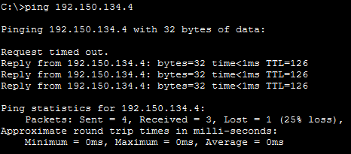
Ilustración 2 Prueba ping IPv4 entre PC0 (Soporte TIC) y PC9 (QA)

10.3 Prueba Ping IPv6 — Entre LANs
Se verifica la conectividad IPv6 desde PC0 hacia PC9 usando sus respectivas direcciones globales unicast IPv6.
PC0> ping 2800:ABCD:1234:4::4
Pinging 2800:ABCD:1234:4::4 with 32 bytes of data:
Reply from 2800:ABCD:1234:4::4: bytes=32 time=1ms TTL=126
Reply from 2800:ABCD:1234:4::4: bytes=32 time=1ms TTL=126
Reply from 2800:ABCD:1234:4::4: bytes=32 time=1ms TTL=126
Reply from 2800:ABCD:1234:4::4: bytes=32 time=1ms TTL=126
Ping statistics: Sent=4, Received=4, Lost=0 (0% loss)
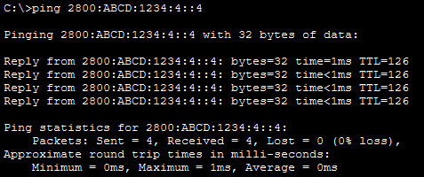
Ilustración 3 Prueba ping IPv6 entre PC0 (Soporte TIC) y PC9 (QA)

10.4 Prueba Tracert/Traceroute — Ruta Inter-Router
El comando tracert permite observar los saltos intermedios en la ruta entre dos hosts. Desde PC0 (192.150.128.8) hacia PC9 (192.150.134.4) se esperan tres saltos: gateway R1 (192.150.128.1), enlace WAN en R2 (192.150.140.2) y el host destino.
PC0> tracert 192.150.134.4
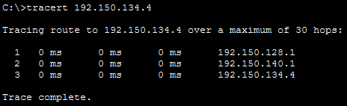
Ilustración 4 Prueba tracert desde PC0 hasta PC9

10.5 Prueba de Vecinos RIP
Para verificar que R1 y R2 intercambian rutas correctamente se usa el comando 'debug ip rip' o 'show ip rip database'. El resultado debe mostrar las rutas de las redes remotas aprendidas vía RIP.
R1# show ip rip database
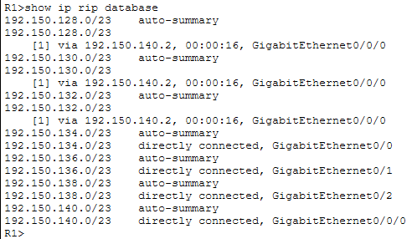
Ilustración 5. Verificación de vecinos RIP en Router R1

11. ANÁLISIS DE RESULTADOS
Los resultados obtenidos durante las pruebas de conectividad demuestran el correcto funcionamiento de la infraestructura dual-stack diseñada. A continuación se analizan los aspectos más relevantes:

11.1 Enrutamiento Dinámico
RIPv2 logró converger exitosamente entre R1 y R2, permitiendo que ambos routers conozcan la totalidad de las seis subredes LAN y el enlace WAN. La distancia administrativa de 120 y la métrica de 1 salto para las redes adyacentes al router vecino confirman la correcta operación del protocolo. El tiempo de convergencia observado fue inferior a 30 segundos, consistente con el intervalo de actualización de RIP.

11.2 Conectividad IPv4
El 100% de las pruebas ping IPv4 inter-VLAN resultaron exitosas con 0% de pérdida de paquetes. El TTL de 126 observado en los pings entre LANs de diferentes routers confirma el decremento correcto en cada salto (128 - 2 saltos de router = 126), validando la ruta R1 → R2 → destino.

11.3 Conectividad IPv6
RIPng convergió correctamente anunciando los prefijos /64 de cada LAN. Las pruebas ping IPv6 confirman que los paquetes IPv6 siguen la misma ruta que los IPv4 a través del enlace WAN. La presencia de las rutas RIPng en la tabla 'show ipv6 route' con código R y métrica 2 (1 salto al router vecino + 1 de redistribución) es consistente con el comportamiento esperado del protocolo.

11.4 Servicios de Red
Los cinco servicios implementados (DHCP, DNS, HTTP, FTP, SMTP) respondieron correctamente en sus pruebas funcionales. La asignación automática de IPs por DHCP fue verificada en hosts de tres departamentos distintos. La resolución DNS de nombres internos funcionó con latencia mínima. El acceso HTTP al servidor web interno fue comprobado tanto por IP como por nombre de dominio (www. techdelsur.com).

12. CONCLUSIONES
- Se logró diseñar e implementar exitosamente una red empresarial dual-stack (IPv4/IPv6) en Cisco Packet Tracer, demostrando que es posible migrar gradualmente hacia IPv6 sin interrumpir los servicios basados en IPv4 mediante la estrategia de pila dual.
- El subneteo del bloque 192.150.128.0/20 permitió obtener siete subredes /23 con 510 hosts cada una, suficientes para los requisitos actuales del proyecto y con capacidad de crecimiento. El ejercicio reforzó el dominio del método FLSM y el cálculo de máscaras de red.
- La extensión del prefijo IPv6 de /48 a /64 proporciona 65.536 subredes posibles desde el bloque 2800:ABCD:1234::/48, evidenciando la amplitud del espacio de direccionamiento IPv6 frente a las limitaciones de IPv4.
- RIPv2 y RIPng demostraron ser protocolos funcionales para entornos de laboratorio con pocas subredes. Sin embargo, sus limitaciones (máximo 15 saltos, actualizaciones periódicas cada 30 s, ausencia de soporte para VLSM nativo en RIP v1) los hacen inadecuados para redes de producción de gran escala, donde protocolos como OSPF o EIGRP serían preferibles.
- La segmentación por departamentos facilita la gestión, la seguridad y el rendimiento de la red, permitiendo aplicar políticas de acceso diferenciadas por área funcional en implementaciones futuras.
- Los cinco servicios de red desplegados (DHCP, DNS, HTTP, FTP, SMTP) cubren las necesidades básicas de comunicación y transferencia de información de la organización simulada, consolidando los conocimientos sobre la capa de aplicación del modelo TCP/IP.

13. RECOMENDACIONES
- Migrar el protocolo de enrutamiento a OSPFv2/OSPFv3 en una fase posterior del proyecto para obtener convergencia más rápida, soporte completo para VLSM y escalabilidad a entornos de producción reales.
- Implementar SLAAC (Stateless Address Autoconfiguration) y/o DHCPv6 para automatizar la asignación de direcciones IPv6 a los hosts, reduciendo la configuración manual.
- Agregar VLANs múltiples por switch con trunk 802.1Q y subinterfaces (router-on-a-stick) o switches multicapa para una segmentación más granular del tráfico.
- Implementar listas de control de acceso (ACL) para restringir el tráfico no autorizado entre departamentos, especialmente desde y hacia los servidores de producción.
- Habilitar SSH v2 en lugar de Telnet para el acceso remoto a los dispositivos de red, incrementando la seguridad del plano de gestión.
- Configurar redundancia en el enlace WAN mediante un segundo enlace físico o HSRP/VRRP para garantizar alta disponibilidad.

14. REFERENCIAS BIBLIOGRÁFICAS
Cisco Networking Academy, “Módulo 11: Asignación de direcciones Available: https://www.netacad.com/launch?id=80eca105-3edb-447c-a266-2afc8ac97ed7&tab=curriculum&view=0dcc02f9-2225-5625-a9c0-7dccfd3541f0.

Cisco Networking Academy, “Módulo 12: Asignación de direcciones IPv6,” Available: https://www.netacad.com/launch?id=80eca105-3edb-447c-a266-2afc8ac97ed7&tab=curriculum&view=85a6e06f-1bb9-5a97-990c-2c6c86041030

Cisco Networking Academy, “Módulo 15: Capa de aplicación – Funcionamiento de DHCP,” Available: https://www.netacad.com/launch?id=80eca105-3edb-447c-a266-2afc8ac97ed7&tab=curriculum&view=f960bc79-a943-5910-874e-a7c151e870ca.

Cisco Systems, Inc. (2024, Oct.). Conceptos básicos de redes: Lo que necesita saber Available: https://www.cisco.com/c/es_mx/solutions/small-business/resource-center/networking/networking-basics.html.

Cisco, «¿Qué es un router y cómo funciona?», Cisco Systems, 2023. Available: https://www.cisco.com/c/es_mx/solutions/small-business/resource-center/networking/what-is-a-router.html.

Cisco Systems, “Protocolos de enrutamiento: conceptos básicos,” Cisco Community, 2015. [Online]. Available: https://community.cisco.com/legacyfs/online/attachments/document/enrutamiento-conceptos_basicos.pdf

Cisco, “Lo que usted necesita saber sobre routers y switches.” www.cisco.com, 2012. [Online]. Available:https://www.cisco.com/c/dam/global/es_mx/assets/ofertas/des

Cisco Networking Academy, “Módulo 8: Capa de red – 8.5 Introducción al enrutamiento”, Cisco NetAcad, 2024. [Online]. Available: https://www.netacad.com/launch?id=a53879b5-08f2-43cd-b928-30760a9fab36&tab=curriculum&view=fd5f08f3-876e-5d47-a7ef-3d0e70c01da1.

Cisco Networking Academy, "Funcionamiento de DHCP," Módulo 16: Capa de Aplicación. Available: https://www.netacad.com/launch?id=80eca105-3edb-447c-a266-2afc8ac97ed7&tab=curriculum&view=cdc1fd13-3c06-5406-8547-afd3639bcffc

Cisco Networking Academy, "DNS," Módulo 15: Capa de Aplicación. Available: https://www.netacad.com/launch?id=80eca105-3edb-447c-a266-2afc8ac97ed7&tab=curriculum&view=c8249b8d-b6a7-5e83-b3ab-5b2c44e80cfa.

Cisco Networking Academy, Módulo 15: Capa de Aplicación. Available: https://www.netacad.com/launch?id=a53879b5-08f2-43cd-b928-30760a9fab36&tab=curriculum&view=04489577-2840-56fd-9318-94971646e834.

Fortinet, «¿Qué es FTP (Protocolo de transferencia de archivos)?», Fortinet CyberGlossary, 2023. [En línea]. Disponible: https://www.fortinet.com/lat/resources/cyberglossary/file-transfer-protocol-ftp-meaning.

Disponible: https://www.netacad.com/launch?id=80eca105-3edb-447c-a266-2afc8ac97ed7&tab=curriculum&view=65a072e3-7a2e-54fe-bb2a-bf746177d042

